**Лисичёнок (Лесичонек) Миколай (Николай) Дмитриев**

25.01.1834 - помещичий крестьянин, в дополнительную ревизию 1827 года 12 лет (родился около 1815 года), в ревизию 1834 года на 25.01 – 19 лет, жил в доме 9 (НИАБ 333-9-543, л.138об).

8.11.1837 – свидетель венчания Новицкого Иосифа с деревни Мажница и Сушко Параси с деревни Горелое (НИАБ 136-13-117, л.8, №20/1837-б (ориг)).

6.02.1838 – свидетель венчания Шило Игнатия с застенка Городенка и Лисичёнок Маланьи Дмитриевой с деревни Недаль (НИАБ 136-13-117, л.8об №2/1838-б (ориг)).

6.10.1850 - помещичий крестьянин, в ревизию 1834 года 19 лет, в ревизию 1850 года на 6.10.1850 – 35 лет, жил в доме 9 (НИАБ 333-9-417, л.303об).

1858 - помещичий крестьянин, в ревизию 1850 года 35 лет, в ревизию 1858 года 43 года, жил в доме 10 (НИАБ 23-1-2, л.64об).

**НИАБ 333-9-543**

Ревизские сказки помещичьих крестьян и дворовых Борисовского уезда за 1834 год от литеры С по Ф

лист 67 Ревизская сказка

1834 года генваря 25 дня Минской губернии Борисовскаго уезда имения Мстижа с деревнями к оному принадлежащими помещика бывшаго Борисовскаго предводителя дворянства Иосифа Михайлы сына Слизень и состоящих мужеска и женска пола дворовых людях и крестьянах

лист 135об-136 деревня Нидали

Лист 138об-139

№9 Змитрок Василiов Лесичонек 22 – 40

Змитрока сыновья Франц 13 – 20

Миколай 12 – 19

Адам вновьрожд- 12

Антон вновьрожд- 7

Змитрока брат Павел 54 – ум1832

Павла сын Харитон вновьрожд- 11

Змитрока жена Агапа 42

Франца жена Алiона 20

Змитрока дочери Маланя 15

Павла жена Кулина 70

помещичий крестьянин, в дополнительную ревизию 1827 года 12 лет (родился около 1815 года), в ревизию 1834 года на 25.01 – 19 лет, жил в доме 9 (НИАБ 333-9-543, л.138об).

**НИАБ 136-13-117** Лист 8. **Метрическая запись №20/1837-б (ориг).**

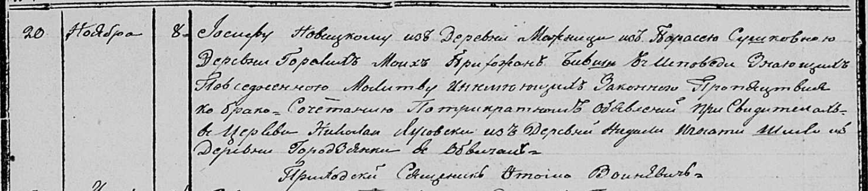

Осовская Покровская церковь. 8 ноября 1837 года. Метрическая запись о венчании.

Новицкий Иосиф – жених, прихода Осовского, с деревни Мажница.

Сушковна Парася – невеста, прихода Осовского, с деревни Горелое.

Лисовский Николай – свидетель: Лисичёнок Миколай Дмитриев, деревня Недаль.

Шило Игнатий – свидетель, с деревни Городянка.

Войневич Фтома – приходской священник.

**НИАБ 136-13-117** Лист 8об. **Метрическая запись №2/1838-б (ориг).**

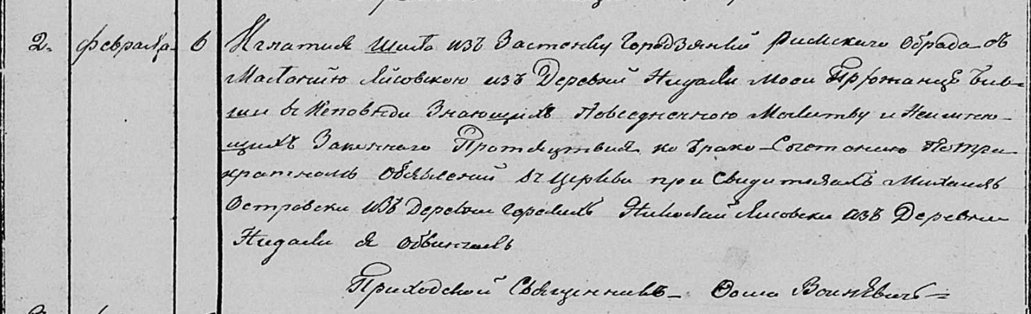

Осовская Покровская церковь. 6 февраля 1838 года. Метрическая запись о венчании.

Шило Игнатий – жених, католик, с застенка Городенка.

Лисовская Малания – невеста, прихода Осовского: Лисичёнок Маланья Дмитриева, деревня Недаль.

Островский Михаил – свидетель, с деревни Горелое.

Лисовский Николай – свидетель: Лисичёнок Миколай Дмитриев, деревня Недаль.

Войневич Фтома – приходской священник.

**НИАБ 333-9-417**

Ревизские сказки 9 переписи Борисовского уезда книга 10 за 1850 год

Помещичьи крестьяне под буквою С

лист 223 Ревизская сказка тысяча восемсот пятдесятого года октября шестаго дня Минской губернии Борисовскаго уезда имения Мстиж с принадлежащими к оному деревнями помещика Иосифа Михайлова Слизня в состоящих мужескаго и женскаго пола крестьянах

лист 299об-300 деревня Нидаль

лист 303об-304

№9 Дмитрий Васильев Лисичонок 40 – 56

Дмитриев сын Николай 19 – 35

Николаевы сыновья Базыль новорожд – 11

Петр новорожд – 3

Дмитриева 2й сын Антон 7 – 23

родственник Харитон Павлов Лисичонок 11 – рекр 1848

Николая Дмитриева жена Тереса Леонова 29

его дочь Мария 6

Антона Дмитриева жена Ева Иосифова 22

его дочь Антося 3

Дмитрия родственница Кулина Павлова 76

помещичий крестьянин, в ревизию 1834 года 19 лет, в ревизию 1850 года на 6.10.1850 – 35 лет, жил в доме 9 (НИАБ 333-9-417, л.303об).

1858 **НИАБ 23-1-2**

10 Ревизские сказки Мстижской волости (1858 г с поздними дополнениями)

имение Мстиж Софии Воллович (бывшее владение Иосифа Слизня) 1-65

Лист 61об-62 деревни Нидали

Лист 64об-65

*9/10* Дмитрiй Василiев Лисичонок 56 -умер 1852

Дмитрiев сын 1 Николай 35 - 43

Николаевы сыновья 1й Базыль 11 - 19

2й Петр 3 - 11

Дмитрiев 2й сын Антон 23 - 31

Антоновы сыновья 1й Михаил новор - 7

2й Феликс новор 1854 - 4

Николая Дмитрiева жена Тереса Леонова 37

его же дочь Марiя 14

Базыля Николаева жена Петрунеля Казимирова 20

Антона Дмитрiева жена Ева Iосифова 30

его же дочь Доминися 1

помещичий крестьянин, в ревизию 1850 года 35 лет, в ревизию 1858 года 43 года, жил в доме 10 (НИАБ 23-1-2, л.64об).